**机器学习在单晶高温合金材料中的应用**

# 1 研究背景

不断提高高温合金性能一直是特定工业发展的要求，但由于在高温合金的制备过程中，影响其性能的因素很多，难以利用普通的建模方法描述各个工艺参数与其性能之间的关系，而利用机器学习方法在高温合金制备工艺和细晶铸造工艺等过程中，对主要影响合金组织、性能的工艺参数进行分析，建立相应的预测模型，通过在实验之前对所要研究的对象性能进行预测，再根据预测结果调整高维问合金制备工艺参数，从而可以降低研制成本，缩短研发时间[1][2]。

## 1.1 国内对高温合金材料研究

在国内关于机器学习在高温合金中的应用4篇相关方面的研究，同时我们找到了很多我国对高温合金的研究，这里我们列出中国科学院金属研究所的相关研究。

**表1高温合金和单晶高温合金的国内研究**

|  |  |  |  |  |  |  |
| --- | --- | --- | --- | --- | --- | --- |
| **研究机构** | **作者** | **机器学习方法** | **合金材料** | **取得的结果** | **发表时间** | **期刊** |
| 北京航空材料研究所 | 桂忠楼[1] | 神经网络，多元逐步回归方法 | 单晶高温合金 | 对单晶高温合金中Co,Cr,W, Mo,Al,Ti,Nb,Ta,Re,Hf等元素在1040。C/137MPa下的高温持久性能的影响预测。 | 1992 | 材料工程, 5卷2期. 22-24,31 |
| 北京航空材料研究院 | 田高峰[4] | 最小二乘法 | 高温合金 | 合金成分于Al、Ti 、Nb 和Ta等元素对粉末高温合金相溶解温度敏感度影响预测。 | 2004 | 第十三届中国高温合金年会大摘要文集. 190. |
| 西北工业大学 | 郭鹏[2] | BP神经网络 | 高温合金，单晶高温合金 | 建立了CMSX-2合金组织性能和寿命预测模型，同时也对DD3单晶高温合金的工艺参数-组织-力学性能做了成功预测。 | 2004 | 西北工业大学 |
| 武汉大学 | 于洋洋[5] | BP神经网络 | 镍基高温合金 | 给定合金成分范围及试验条件下各合金元素对蠕变断裂寿命影响程度的顺序为Cr> W> Ta> Mo> Co。 | 2005 | 计算机应用技术. 25卷2期. 96-98 |

国内关于机器学习在高温合金中的应用的研究并不多，主要集中在2004、2005年，主要是利用机器学习中的**人工神经网络（Artificial Neural Networks，ANN）**，**反向传播（Back Propagation，BP）神经网络**以及最小二乘法对高温合金材料的性能、寿命等一些相关性质进行预测。缺点：所涉及到的机器学习方法比较单一，预测高温合金的特性的范围比较狭窄，主要针对特定领域的特定问题，或者特定因素和性能直接的关系，没有一个统一的通用模型。未来材料研究的发展尝试用更多的机器学习方法，用到高温合金材料领域，建立一个通用的材料预测分析模型。

## 1.2 国内机器学习在合金材料中的应用

国内将机器学习方法应用在合金材料中的机构主要有中国科学院金属研究所，以及其他一些大学。

**表3 国内合金材料与机器学习现状**

|  |  |  |  |  |  |  |
| --- | --- | --- | --- | --- | --- | --- |
| **学校名称** | **作者** | **机器学习方法** | **合金材料** | **取得的结果** | **发表时间** | **期刊** |
| 中国科学院金属研究所 | 侯介山[12] | 马尔可夫链蒙特卡罗（Markov Chain Monte Carlo，MCMC） | NiAl及NiAl系合金 | 合金元素对超塑性延伸率的影响以及变形温度、应变速率等对延伸率的影响。 | 2013 | 金属学报. 2013.(49)11. 1333-1338 |
| 中国科学院金属研究所 | 李晓峰[13] | BP神经网络 | 10种碳钢和低合金钢 | 实现了碳钢和低合金钢在海水潮差区腐蚀速率的神经网络预测模型 | 2008 | 西安建筑科技大学学报(自然科学版). 2008.(40)6. 885-888. |
| 中国科学院金属研究所 | 王海涛[14] | BP神经网络 | 铝合金 | 利用单一因素敏感性分析,计算了合金元素和环境因素对于铝合金大气腐蚀速率的影响. | 2006 | 中国腐蚀与防护学报. 2006. (26)5. 272-274,281. |
| 中国科学院金属研究所 | 王海涛[15] | BP神经网络 | 碳钢、低合金钢的合金元素 | 通过单一因素敏感性分析方法,研究了合金元素和环境因素对于大气腐蚀速率的影响 | 2006 | 腐蚀科学与防护技术. 2006.(18)2. 144-147. |
| 中国科学院金属研究所 | 李章刚[16] | Levenberg-Marquardt算法 | 铜合金 | 实现铸轧工艺中水平连铸,三辊行星轧制和游动芯头拉拔三个主要工序的智能化工艺设计 | 2005 | 中国机械工程. 2005.(16)23. 2101-2105 |
| 中国科学院金属研究所 | 薛小怀[17] | BP神经网络 | 杂质元素S,P,O,N和合金元素C, Mn, Ti | 建立了熔敷金属力学性能的预测模型。 | 2001 | 金属学报.2001.(37)9. 947-951. |
| 中国科学院金属研究所 | 薛小怀[18] | BP神经网络 | C,Mn,Si,Mo,Ti、B、Ni、Cu、S、P、O、N等合金化元素 | 熔敷金属合金元素性能与力学性能之间的相互关系，以及杂质元素对熔敷金属低温韧性的影响预测。 | 2001 | 机械工程材料. 2001.(25)11. 5-10,13. |
| 昆明理工大学 | 刘英莉[19] | BP神经网络 | ZnCu2Al10合金 | 采用Gleeble- 3800热模拟实验机研究ZnCu2Al10合金在变形温度为150~330℃,应变速率为0.01~ 10s-1下的高温流变行为 | 2016 | 稀有金属材料与工程. 2016(45)4. 1253-1256. |
| 内蒙古工业大学 | 安迪[20] | BP神经网络 | Mg-Zn-Zr-Y-Nd合金 | 研究了变形工艺参数对Mg-Zn-Zr-Y-Nd合金合金高温压缩变形过程中的流变应力模型，并建立流变应力的反向传播( BP) 神经网络预测( ANN) 模型 | 2016 | 轻合金加工技术。2016(44)10. 56-60. |
| 浙江工业大学 | 熊缨[21] | 相对误差和BP神经网络 | 3种镁合金AZ31B,ZK60,AZ61A | 对3种不同镁合金AZ31B、ZK60和AZ61A在单轴拉压、纯扭、45°比例和90°圆形非比例等4种不同加载路径下的疲劳寿命进行预测 | 2016 | 机械工程学报。2016(52)4.73-81. |
| 西北工业大学 | 陈海生[22] | (BP人工神经网络)BP-ANN | Ti-6Al-3Nb-2Zr-1Mo钛合金 | 通过对Ti-6Al-3Nb -2Zr-1Mo合金在820--970℃ ,0.001-1 s-1条件下的热模拟压缩试验,建立合金BP-ANN本构预测模型和传统的回归模型 | 2016 | 稀有金属材料与工程. 2016(45)6 1549-1553. |
| 中国海洋大学 | 张莹[23] | SVM回归模型 | 钢铁合金 | 建立多元素变量的定量分析模型， 预测钢铁合金样品中Cr和Ni元素的含量。 | 2016 | 光谱学与光谱分析.2016.(36)7. 2244-2248 |
| 解放军理工大学 | Yefa Tan[24] | LS-SVM | TiCp/镍基合金 | 预测干摩擦条件下TiCP/镍基合金复合涂层的摩擦磨损行为。 | 2013 | Transactions of Nonferrous Metals Society of China. 2014(24). 2566-2573. |
| 中南大学 | Y.C. Lin[25] | BP-ANN | 42CrMo低温合金钢铁 | 预测低温合金钢铁在温度850。C-1150。C，压强0.01s-1-50s-1d的高温条件下的抗压变形行为 | 2010 | computational Materials Science. 2008(43). 752-758. |
| 西安航空发动机有限公司 | 刘雄飞[26] | BP神经网络的提督动量算法 | 高温合金GH4037 | 建立金属中化学成分与力学性能间的隐性函数，成功预测合金力学性能。 | 2010 | 2010年“航空航天先进制造技术”学术交流论文集. 190-194. |
| 西北工业大学 | 尹欣[27] | GA- BP | GH4169 高温合金 | 利用GA- BP 网络对摩擦焊接头进行缺陷识别 | 2008 | 机械设计与制造. 2008(5). 113-115 |
| 沈阳工业大学 | 李润霞[28] | BP神经网络 | A345合金 | 研究了固溶温度、固溶时间、时效温度和时效时间对A354合金热处理性能的影响,建立了A354合金热处理模型。 | 2004 | 铸造. 2004.(53)3. 228-230. |
| 沈阳工业大学 | 张国英[29] | BP神经网络 | 高Co -Ni 二次硬化钢 | 建立高CO-Ni二次硬化钢的力学性能与合金成分及热处理温度对应关系的模型，确定各种合金成分含量和热处理温度的新方法。 | 2000 | 材料科学与工艺, 1999.(7)3. 93-96. |
| 沈阳工业大学 | 张国英[30] | BP神经网络 | 高Co-Ni 二次硬化钢 | 建立高Co-Ni 二次硬化钢的力学性能与合金成分及热处理温度对应关系的模型。 | 1999 | 宇航艺材料,2000(2).51-54 |
| 中国科学院上海冶金研究所 | 蔡煜东[31] | BP神经网络 | 高氧化态(II—IV) 三核金属簇合物 | 对高氧化态(II—IV) 三核金属簇合物的构型分布进行了分析, 得到了较好的分类 | 1994 | 计算机与应用化学, 1994(11)1. 32-35 |

## 1.3 国外机器学习在高温合金材料中的应用

国外应用机器学习对高温合金材料的研究主要有美国的西北大学，德国的弗里茨哈伯研究所德普朗克协会以及美国麻省理工学院。

德国的弗里茨哈伯研究所德普朗克协会，他们研究组使用各种最先进的机器学习方面的工具，如密度泛函理论计算、蒙特卡罗模拟、分子动力学模拟、数据库和高通量进行分析(1) 研究热力学方面处理结构热电材料的关系；(2)研究材料的物理学组织性能关系；(3)通过各种机制改变这些材料的结构提高热电性能。

**表4. 国外合金材料与机器学习的现状**

|  |  |  |  |  |  |  |
| --- | --- | --- | --- | --- | --- | --- |
| **研究机构** | **作者** | **机器学习方法** | **合金** | **结果** | **发表时间** | **期刊** |
| 美国西北大学  Northwest university | Gregory A[32] | 决策树方法 | 磁性金属合金 | 应用多种机器学习方法构建磁性金属合金预测模型 | 2003 | International Journal of Fatigue 1999(21). 225-234 |
| 美国克莱姆森大学  Cramson university | Vasisht Venkatesh[33] | BP神经网络 | 高温Ni -base合金铬镍铁合金690 | 对高温Ni-base合金铬镍铁合金690的蠕变疲劳行为的寿命进行预测 | 1999 | International Journal of Fatigue 1999(21). 225-234 |
| 韩国机械与材料学院  Institute of mechanical and material | Y.S. Yoo[34] | 贝叶斯神经网络方法 | 单晶镍基高温合金 | 对单晶镍基高温合金的蠕变断裂寿命预测 | 2002 | Materials Science and Engineering. 2002(A336). 22-29. |
| 英国女王大学  Queens’ university | Mailnov[35] | Batch-BP，L-M算法 | 钦合金 | 分析和预测钛合金的热处理参数与机械特性直接的关联。 | 2001 | ComPutational Materials Seience. 2001.375-394 |
| 伊朗,谢里夫理工大学  Sharif University of Technology | M. Talebi Anaraki[36] | 遗传算法 | AZ61镁合金 | 在温度为250-350。C，应变率在0.0005-0.1s-1范围内应用压力测试对镁合金进行变形预测。 | 2008 | Materials and Design. 2008(29). 1701-1706. |
| 英国，西英格兰大学  University of the West of England | R.P. Cherian[37] | BP神经网络 | 镍基合金INCONEL690 | 应用BP神经网络对镍基合金INCONEL690在温度为0.7-0.8Tm的蠕变疲劳下的寿命预测。 | 2000 | Artificial Intelligence in Engineering. 2000(14). 39-44. |

## 1.4 数据来源

关于数据我们发现，在合金实验中，数据主要有实验数据和计算数据两种，大部分是根据现有实验数据，然后根据对实验数据模拟分析，得到预测数据，最后与具体的实验结果进行对比，这是传统的机器学习方法数据处理方式。计算数据通常是根据所要求的材料成分及性能，应用机器学习或其他方法，模拟出合金或相应实验后的数据，最后在和真正的实验数据进行比较。有一篇文章提到了关于计算数据的来源及处理：刘雄飞[26]等人采用改进型BP神经网络的应用过程，通过分析高温合金在热处理过程中，材料金属成分与力学性能之间的数学关系，最后将计算数据与标准力学性能实验数据进行比较分析，实验证明预测结果可以作为理化实验的重要参考数据。

## 参考文献

1. 孙晓峰,金涛,周一胄,胡壮麒. 镍基单晶高温合金研究进展[J].中国材料进展.2012(31)12. 1-9.
2. 郭鹏. 基于神经网络的高温合金组织性能分析[M].西北工业大学.2004.2.
3. 桂忠楼,陈立江,人工神经网络在单晶合金设计中的应用[J],材料工程, 1992(5)2. 22-24,31
4. 田高峰,陈阳,周磊,武丹,邹金文. 粉末髙温合金r’相溶解温度的成分敏感性研究[J]. 第十三届中国高温合金年会大摘要文集. 190.
5. 于洋洋,彭志方,王春水,闫光宗. 基于神经网络的镍基高温合金蠕变断裂寿命研究[J]. 计算机应用技术. 2005.(25)2. 96-98.
6. 周鹏杰,于金江,孙晓峰,管恒荣,何向明,胡壮麒. M951镍基高温合金的高温高周疲劳性能[J]. 机械工程材料. 2013. (37)7. 77-80,102.
7. 林惠文,刘纪德,周亦胄,金涛,孙晓峰. Pt对镍基单晶高温合金持久性能的影响[J]. 金属学报. 2015.(51)1.77-84.
8. 韩国明, 关帅, 崔传勇,等. P对一种Ni-Fe基高温合金组织性能的影响[J]. 中国科学院金属研究所, 2015.
9. 宁礼奎, 唐颂, 刘恩泽,等. Ru对单晶高温合金铸态组织的影响[J]. 第十三届中国高温合金年会摘要文集, 2015.
10. 谢君,于金江,孙晓峰,金涛. K416B镍基铸造高温合金的700℃高周疲劳行为[J]. 金属学报2016(52)3. 257-263.
11. 杨金侠,李金国,金涛,孙晓峰,胡壮麒. P在DD6单晶高温合金中的存在形态和作用[J].稀有金属材料与工程.2016(45)4. 1254-1256.
12. 侯介山,周兰章,郭建亭,袁超. NiAl合金超塑性的人工神经网络预测[J]. 金属学报. 2013.(49)11. 1333-1338.
13. 李晓峰,王海涛,邵良杉. 基于人工神经网络的碳钢、低合金钢腐蚀预测[J]. 西安建筑科技大学学报(自然科学版). 2008.(40)6. 885-888.
14. 王海涛,韩恩厚,柯伟. 基于人工神经网络模型的铝合金大气腐蚀的预测[J]. 中国腐蚀与防护学报. 2006. (26)5. 272-274,281.
15. 王海涛,韩恩厚,柯伟. 用人工神经网络构建碳钢、低合金钢大气腐蚀模型[J]. 腐蚀科学与防护技术. 2006.(18)2. 144-147.
16. 李章刚,李冰,张士宏,申卫华,张蓉霞,刘化民,张金利. 铜合金管材铸轧工艺设计专家系统的开发及应用[J]. 中国机械工程. 2005.(16)23. 2101-2105.
17. 薛小怀,国旭明,钱百年,于少飞,杨柯,訾炳涛. 熔敷金属力学性能人工神经网络模型的研究[J]. 机械工程材料. 2001.(25)11. 5-10,13.
18. 薛小怀,钱百年,于少飞,国旭明,杨柯. 熔敷金属力学性能人工神经网络预测法的应用[J]. 金属学报.2001.(37)9. 947-951.
19. 刘英莉,尹建成,姜瑛,钟毅.BP神经网络模型预测ZnCu2Al10合金的高温变形行为[J]. 稀有金属材料与工程. 2016(45)4. 1253-1256.
20. 安迪,闫亮明,石阁,刘玉浩,李伟健. Mg-Zn-Zr-Y-Nd 合金高温压缩变形行为及流变应力ANN模型[J]. 轻合金加工技术。2016(44)10. 56-60.
21. 熊缨,岑恺. 基于相对误差平方和的神经网络预测镁合金多轴疲劳寿命[J]. 机械工程学报。2016(52)4.73-81.
22. 陈海生,冯 勇,马凡蛟,毛友川. 基于BP 网络Ti-6Al-3Nb-2Zr-1Mo 合金等温压缩流变应力预测[J]. 稀有金属材料与工程. 2016(45)6 1549-1553.
23. 张莹,李颖,谷艳红,郭豪,黎娜. 基于LIBS技术的钢铁合金中Cr和Ni元素SVM 定量分析方法研究[J]. 光谱学与光谱分析. 2016.(36)7. 2244-2248.
24. Ye-fa TAN, Long HE, Xiao-long WANG, Xiang HONG, Wei-gang WANG. Tribological properties and wear prediction model of TiC particles reinforced Ni-base alloy composite coatings[J]. Transactions of Nonferrous Metals Society of China. 2014(24). 2566-2573.
25. Y.C. Lin a, Jun Zhang b, Jue Zhong. Application of neural networks to predict the elevated temperature flow behavior of a low alloy steel[J]. computational Materials Science. 2008(43). 752-758.
26. 刘雄飞,郭子静,陆琪. 人工神经网络在高温合金性能预测中的应用[J]. 2010年“航空航天先进制造技术”学术交流论文集. 190-194.
27. 尹欣,王玉,赵俊敏,张辉. 基于遗传神经网络的GH4169高温合金摩擦焊超声检测缺陷识别[J]. 机械设计与制造. 2008(5). 113-115.
28. 李润霞,李荣德,孙海军,刘贵立,李晨曦,胡壮麒. A354合金热处理制度的人工神经网络模型[J]. 铸造. 2004.(53)3. 228-230.
29. 张国英,刘贵立,曾梅光,人工神经网络在材料设计中的应用[J],材料科学与工艺, 1999.(7)3. 93-96.
30. 张国英,刘贵立,曾梅光. 一种设计高强韧性钢材的新方法,宇航艺材料,2000(2).51-54.
31. 蔡煜东,宫家文,甘骏人,姚林声. 高氧化态( II—IV ) 三核金属簇合物构型的人工神经网络判别方法[J]. 计算机与应用化学, 1994(11)1. 32-35.
32. Gregory A. Landrum, Hugh Genin. Application of machine-learning methods to solid-state chemistry: ferromagnetism in transition metal alloys[J]. Journal of Solid State Chemistry. 2003.(176).587-593.
33. Vasisht Venkatesh, H.J. Rack. A neural network approach to elevated temperature creep–fatigue life prediction[J]. International Journal of Fatigue 1999(21). 225-234.
34. Y.S. Yoo a, C.Y. Jo a, C.N. Jones. Compositional prediction of creep rupture life of single crystal Ni base superalloy by Bayesian neural network[J]. Materials Science and Engineering. 2002(A336). 22-29.
35. Malinov, W. Sha, J. J. MeKeown. Modelling the correlation between Proeessing Parameters and ProPerties intitanium alloys using artificial neural networks ComPutational Materials Seience. 2001. 375-394
36. M. Talebi Anaraki , M. Sanjari , A. Akbarzadeh. Modeling of high temperature rheological behavior of AZ61 Mg-alloy using inverse method and ANN[J]. Materials and Design. 2008(29). 1701-1706.
37. R.P. Cherian, L.N. Smith, P.S. Midha. A neural network approach for selection of powder metallurgy materials and process parameters [J]. Artificial Intelligence in Engineering. 2000(14). 39-44.

# 2 研究内容

单晶高温合金的发展趋势有两方面：提高合金的使用温度和延长使用寿命，其中改进凝固条件和热处理工艺是两条重要的途径。为了达到这个目标，在进行试验性的研究之前对所要研究对象的性能进行预测，根据预测的结果，调整单晶合金制备工艺参数，从而降低研究成本，缩短研发的时间。在此研究过程中，可以引入机器学习方法，分析影响单晶高温合金性能的各种因素及其关系，构建性能预测模型，从而提高性能预测的精度和效率，促进单晶高温合金的制备。

## 2.1 基于特征选择的单晶高温合金性能影响因素分析

### 2.1.1 单晶高温合金特征选择的必要性

由于单晶高温制合金备过程中的复杂性，数据中往往存在大量稀疏、不相关、冗余等特征，这些数据不能反映实际情况。由于不可测因素的变化而导致所测量的数据与正常的数据的偏离等会影响到对某个属性对性能影响的分析。特征选择的方法能够确定对单晶高温合金性能影响较大的因素，从而减少制备过程的复杂性，节约人力和财力。

### 2.1.2 单晶高温合金的特征选择方法

特征选择被称为属性选择或变量选择，特征选择就是依据某个标准，从一个 D 维的原始特征数据中挑选出最有效的 d (d <D)个特征，以达到降低特征空间维数的目的。用数学语言描述就是：从D 个度量值集合{x1, x2,..., xD}中，按某一准则 J 选择出最优的子集，达到降维（d维，d<D）的目的。从定义中可以看出，特征选择就是利用样本集内部信息，从待选的特征集合中选择一个（相对某种评价准则）最优特征子集的过程，这个特征子集应当保留原有特征集合的全部或绝大部分信息。

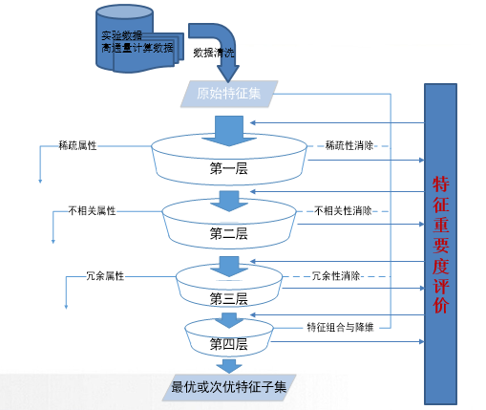

图1：单晶高温合金的特征选择方法

对单晶高温合金数据，本团队拟使用多层级过滤式特征选择方法和关联规则方法共同选择合适的特征。以关联规则为例，借助单晶高温合金的实验数据，分析属性值之间的关系、属性与单晶高温合金性能的关系，寻找在单晶高温合金制作过程中影响性能较大的属性，进一步缩短实验的时间和复杂性。模型如上图1所示。

然而，对特征的选择同时加大了重要特征被剔除的风险，因此本团队拟提出一种基于专家经验的特征评价体系，结合专家知识与机器学习方法设计特征重要程度的度量方法。

## 2.2 基于集成学习的单晶高温合金性能预测方法

基于机器学习的方法在复杂系统的建模方面更具优势。利用机器学习中的算法，对影响单晶高温合金制备中的成分-工艺-组织-性能的工艺参数进行分析，以及对未知的非线性关系的逼近，找到合金制备过程中实验控制参数等因素影响下，成分、组织及性能的变化，对其变化进行曲线拟合，建立从成分到性能的预测模型以及反应试验数据内在规律的数学模型，从而对单晶高温合金制备过程的参数控制进行优化，以达到指导试验的目的。

现有的性能预测方法主要使用单一模型，泛化能力不强。集成学习是机器学习中常用的模型集成方法，用有限个学习器对同一个问题进行学习，集成在某输入示例下的输出由构成集成的各学习器在该示例下的输出共同决定，可以提高预测精度与泛化能力，但在方法选择与结果集成策略上可解释性较弱。本课题拟提出结合专家知识的方法选择策略，进而提出一种基于集成学习的单晶高温合金性能预测方法。模型如图2：

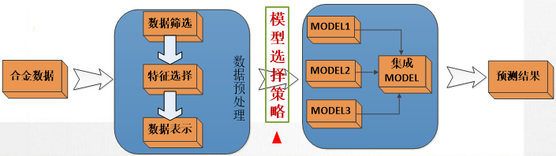

图2：基于集成学习的单晶高温合金性能预测方法

而在集成学习中，个体学习器的选择是一个重要的议题，常用的学习器有：

1. 神经网络

人工神经网络（Artificial Neural Networks, ANN），一种模仿动物神经网络行为特征，进行分布式并行信息处理的算法数学模型。这种网络依靠系统的复杂程度，通过调整内部大量节点之间相互连接的关系，从而达到处理信息的目的。如图3就是神经网络的模型示意图。其中，第一层为输入层 (input layer )，第二层称为隐藏层 ( hidden layer )，最后一层为输出层( output layer )。神经元之间都是由低层出发，终止于高层神经元的一条有向边进行连接，每条边都有自己的权重。每个神经元都是一个计算单元，每个神经元为一个计算单元，可以通过一个计算函数 f() 来表示，函数的具体形式可以自己定义。计算此时神经元所具有的能量值，当该值超过一定阀值的时候神经元的状态就会发生改变，神经元只有两种状态，激活或未激活。在实际的人工神经网络中，一般是用一种概率的方式去表示神经元是否处于激活状态，可以用 h(f) 来表示，f 代表神经元的能量值，h(f) 代表该能量值使得神经元的状态发生改变的概率有多大，能量值越大，处于激活状态的概率就越高。激活函数有很多种，如下：







图3：人工神经网络

1. 支持向量机

支持向量机(Support Vector Machine,SVM)是AT&TBell 实验室的V.Vapnik等人提出的一种机器学习算法。 SVM的主要思想是针对两类分类问题，寻找一个超平面作为两类训练样本点的分割，以保证最小的分类错误率，如图4。在线性可分的情况下，存在一个或多个超平面使得训练样本完全分开，SVM的目标是找到其中的最优超平面，最优超平面是使得每一类数据与超平面距离最近的向量与超平面之间的距离最大的这样的平面，如下图所示，超平面W是h值最大的最优超平面；对于线性不可分的情况，通过使用核函数（一种非线性映射算法）将低维输入空间线性不可分的样本转化为高维特征空间使其线性可分。

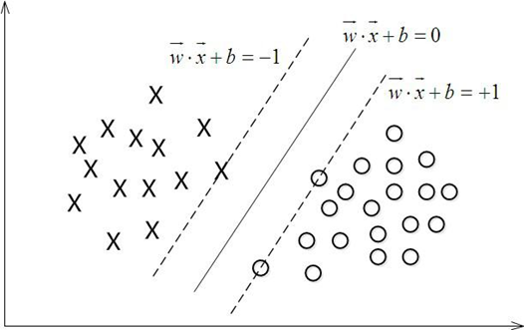

图4：支持向量机

1. 贝叶斯网络

贝叶斯网络（BayesianNetwork, BN）是人工智能领域的一种重要的处理概率问题的技术。贝叶斯网络是不确定性推理的图模型。在图模型中，节点表示变量（可以是离散的，也可以连续的），弧表示变量之间的有向关系（往往是因果关系）。在贝叶斯网络中，这种关系是可以被量化的（概率表示），从而使得在获取新信息之后，可以更新概率。

假设有两个服务器(S_1,S_2)，会传送数据包到用户端 (以U表示之)，但是第二个服务器的数据包传送成功率会与第一个服务器传送成功与否有关，因此此贝叶斯网络的结构图可以表示成如图2的型式。就每个数据包传送而言，只有两种可能值：T(成功) 或 F(失败)。则此贝叶斯网络之联合概率分配可以表示成图5。此模型亦可回答如：“假设已知用户端成功接受到数据包，求第一服务器成功发送数据包的概率?”诸如此类的问题，而此类型问题皆可用条件概率的方法来算出其所求之发生概率：

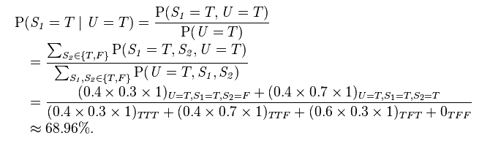

该例中网络的结构已知，只需根据观测值得到概率表，再根据概率表及联合概率公式计算。

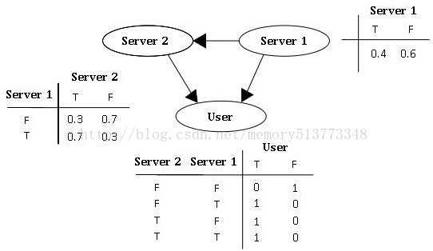

图5：贝叶斯网络举例

1. 回归

回归相对来说比较简单，指是确定两种或两种以上变量间相互依赖的定量关系的一种统计分析方法。常用的有多元线性回归和Logistic回归。

在集成学习中，数据集成方法也是一个重要的议题，各弱分类器间具有一定差异性（如不同的算法，或相同算法不同参数配置），这会导致生成的分类决策边界不同，也就是说它们在决策时会犯不同的错误。将它们结合后能得到更合理的边界，减少整体错误，实现更好的分类效果。常用的集成学习方法有：

1. Bagging

Bagging也叫自举汇聚法（bootstrap aggregating），是一种在原始数据集上通过有放回抽样重新选出S个新数据集来训练分类器的集成技术。也就是说这些新数据集是允许重复的。

使用训练出来的分类器集合来对新样本进行分类，然后用多数投票或者对输出求均值的方法统计所有分类器的分类结果，结果最高的类别即为最终标签。

1. AdaBoost

AdaBoost即Adaptive boosting，是一种迭代算法。每轮迭代中会在训练集上产生一个新的分类器，然后使用该分类器对所有样本进行分类，以评估每个样本的重要性（informative）。

具体来说，算法会为每个训练样本赋予一个权值。每次用训练完的新分类器标注各个样本，若某个样本点已被分类正确，则将其权值降低；若样本点未被正确分类，则提高其权值。权值越高的样本在下一次训练中所占的比重越大，也就是说越难区分的样本在训练过程中会变得越来越重要。

整个迭代过程直到错误率足够小或达到一定次数为止。

## 2.3 可解释性机器学习方法在单晶高温合金中的应用

构建单晶高温合金制备过程中成分、工艺、组织和性能的云模型，基于云模型进一步提出云模型学习系统，对单晶高温合金制备进行学习。

在分析、预测材料性能中，影响单晶高温合金材料的组织和性能的因素多而且复杂，特别是对于新材料，其成份、工艺、组织和性能以及使用之间的关系，内在规律复杂尚不清楚，材料的设计都涉及到这些关系。基于机器学习方法建立的模型能从己有的实验数据中自动归纳出规律,并可以利用经训练好模型直接进行推理，用于对单晶高温合金材料组织结构的设计和性能预测。

（1）云模型简介

云模型是定性概念与定量数据双向转换的认知模型。

定义：设定性概念C是定量论域U上的概念，若是概念C的一次随机实现，x对C的确定度是有稳定倾向的随机数，则x在论域U上的分布称为云模型，每一个x称为一个云滴。

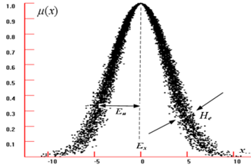

如图1，云模型利用期望Ex、熵En和超熵He三个数字特征来表征一个概念。对于一个定性概念“20Km左右”，其Ex=20km,En=1km,He=0.1km，含有1000和云滴，其云模型如图2所示。

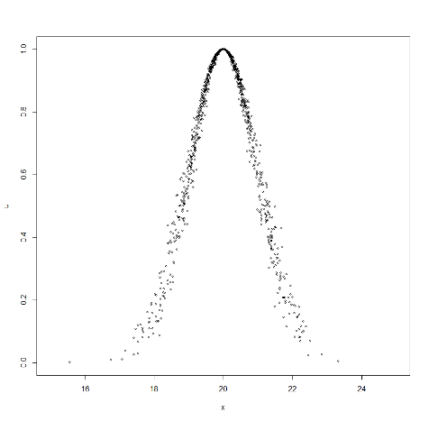

图 2

如图3，云模型利用正向高斯云和逆向高斯云实现定性概念和定量数据的双向转换。



图 3

（2）云模型如何提高可解释性

云模型的可解释性是通过根据定量数据计算出来的三个数字特征（Ex，En，He）表述的。（**个人理解：在实际研究中，需要根据不同的问题，结合一定的领域知识进行表述**）。

举例：有某一运动员的10次射击数据，根据逆向高斯云构建云模型，获得其三个数字特征。如图4，Ex=（0.016,0.098）反映了对准心的把握，可理解为10次射击的中心坐标位置在x=0.016,y=0.098的位置，因此“靠近靶心”；En=（0.187,0.325）反映了弹着点相对于平均点（0.016,0.098）的离散度，因此整体的射击水平“较离散”；He=（0.097,0.077）反映了熵的离散程度。从而获得定性概念“近靶心，较离散，不稳定”，**实现了可解释性**。获得了三个特征后，可以通过正向高斯云生成更多的数据来模拟射击数据，**实现了定量数据与定性概念的双向转换**。

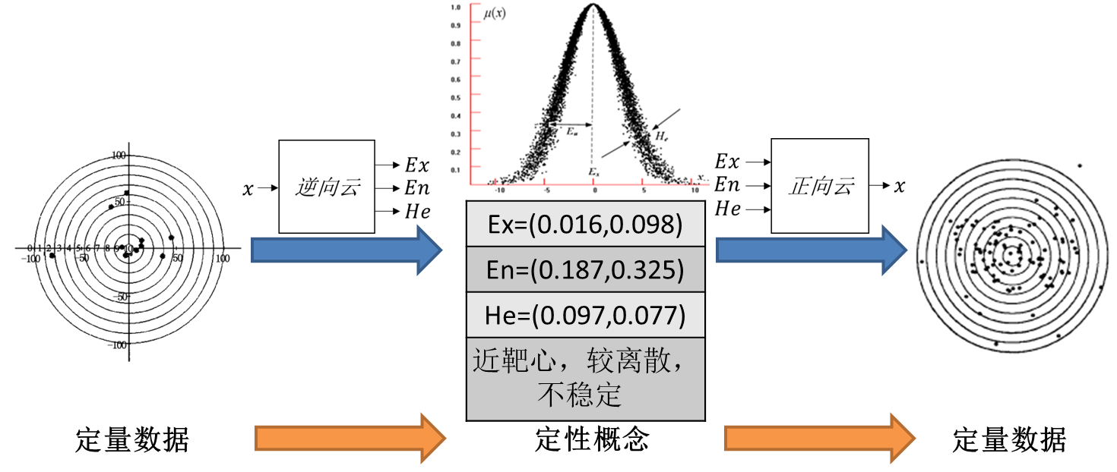

图 4

# 3 创新点

1. 提出多层级的特征选择方法与特征评价体系

目前的特征选择方法，虽然在一定程度上解决了数据的稀疏、不相关、冗余等问题，但是也加大了重要特征被剔除的风险，尤其在数据量较少的高温合金领域。本课题拟提出一种基于专家经验的特征评价体系，结合专家知识与机器学习方法设计特征重要程度的度量方法。

1. 建立高温合金性能预测方法

现有的性能预测方法主要使用单一模型，泛化能力不强。集成学习是机器学习中常用的模型集成方法，可以提高预测精度与泛化能力，但在方法选择与结果集成策略上可解释性较弱。本课题拟提出结合专家知识的方法选择策略，进而提出一种基于集成学习的单晶高温合金性能预测方法。

1. 建立基于云模型的方法解释模型

当前的机器学习方法可解释性较弱，模型中得到的结果无法与传统的专家知识对接。基于此，本课题拟利用云模型的高可解释性，对高温合金性能预测方法进行解释，进而使机器学习真正融入到高温合金领域，推动高温合金领域向前发展。